DATA I DATE

22.10.

2023
DZIEN I RACE DAY 11
NR GONITWY I RACE N° GODZ. I TIME
PULA I PURSE 172 000 ZI:.
NAZWA GONITWY I RACE NAME
Crystal Cup
POGODA

STAN TORU
ploski: ........................................ .
plotowy: ...................................... .
przeszkodowy: ................................

START
f- D_Y_ST_A_N_S_I_D_IS_TA_N_C_E • 5500 ffl
1

PRZESZKODA PROBNA I TRIAL JUMP e e
PRZESZKODY I JUMPS

FINISH

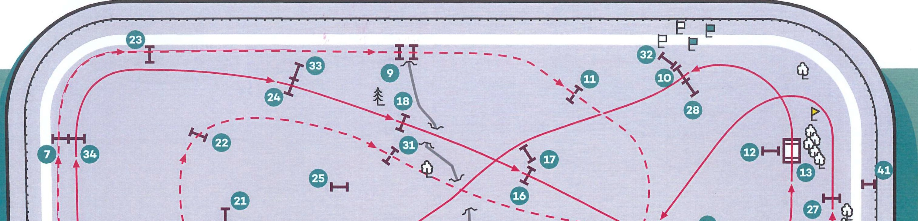
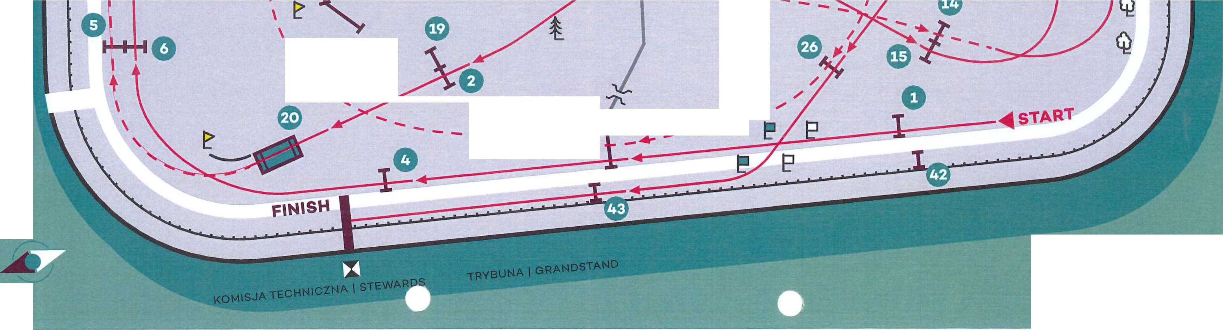

\
'' ' e ------
-

Wyscigi konne. Wroctaw
••••

